Auftakt für Projekte
rund um Linux
und Communtu

Do. 14.10.2010 um 20h
Zentrum für
Solidarische Ökonomie
Bauernstr. 2
Haltestelle Sielwall, Linie 2, 3 oder 10

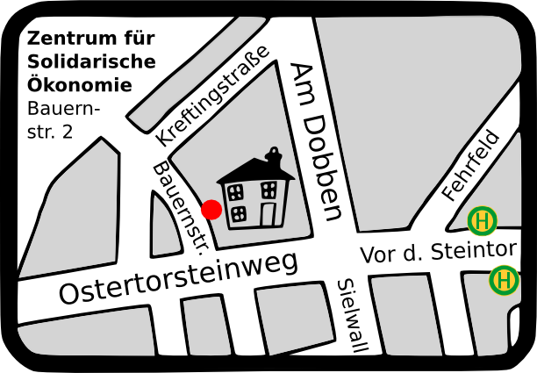

www.communtu.org
till@communtu.org

Auftakt für Projekte
rund um Linux
und Communtu

Do. 14.10.2010 um 20h
Zentrum für
Solidarische Ökonomie
Bauernstr. 2
Haltestelle Sielwall, Linie 2, 3 oder 10

www.communtu.org
till@communtu.org

Auftakt für Projekte
rund um Linux
und Communtu

Do. 14.10.2010 um 20h
Zentrum für
Solidarische Ökonomie
Bauernstr. 2
Haltestelle Sielwall, Linie 2, 3 oder 10

www.communtu.org
till@communtu.org

